El exilio de Antonieta
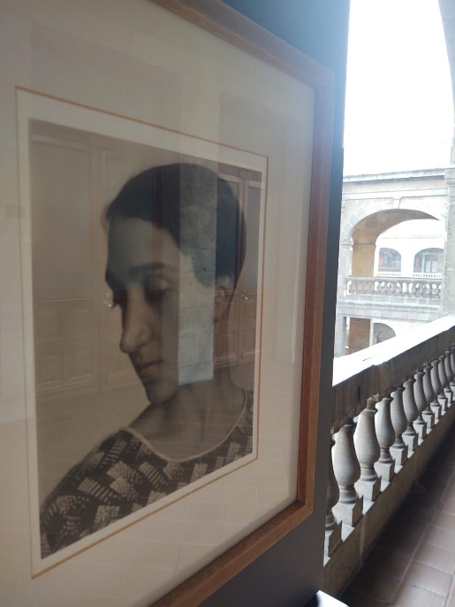
Por Sergio González Osorio
Antonieta Rivas Mercado encarna la caída de la aristocracia porfiriana con el advenimiento de la Revolución mexicana. Hija predilecta de Antonio Rivas Mercado, artífice de los sueños arquitectónicos de Porfirio Díaz ─entre ellos, la emblemática Columna de la Independencia en el Paseo de la Reforma─, Antonieta viajó con su padre a Europa para formarse en el teatro y la danza. Se dice que él mismo la retrató en la columna. Su educación, inusual para las mujeres de inicios del siglo XX, la inclinó hacia las artes, con las que cultivó un espíritu bohemio, incompatible con el destino tradicional que la condujo a un matrimonio fallido a muy corta edad, del cual nació su único hijo. Su aspiración era trasladar a México lo más innovador de la cultura europea, guiada por una visión cosmopolita y moderna.
Sin embargo, la lucha revolucionaria arrasó con su mundo y la desgracia se cernió sobre su familia. Tras la muerte de su amado padre y la pérdida de su posición social ─aunque conservando una cuantiosa herencia─, Antonieta supo hallar un sentido de vida en el México nuevo, donde vio la posibilidad de aportar su experiencia en el arte contemporáneo y situar al país en la vanguardia artística. Así, se integró a un grupo de jóvenes que luego se conocería como la generación de los Contemporáneos. A través de la revista homónima, impulsaron un teatro renovado, una plástica innovadora y tradujeron al español la literatura vanguardista europea, sin abandonar la creación de una poesía moderna y nacional. Este proyecto se enfrentó, por su concepción y estilo, al arte nacionalista, cuyos seguidores lo tildaron de elitista y antirrevolucionario.
Antonieta fue más que testigo del movimiento: fue impulsora, productora ejecutiva ─como diríamos hoy─, mecenas e inversionista de muchos de estos artistas. Sin ella, el legado de la generación de los Contemporáneos difícilmente habría alcanzado la misma durabilidad o influencia en el México del siglo XX.
Su vida afectiva fue tan apasionada como turbulenta. Se inclinó hacia romances imposibles, colmados de admiración y escasa correspondencia. En 1929 llegó a un punto crucial: conoció a José Vasconcelos, figura central en la lucha y la institucionalización de la Revolución y, para la historia de nuestro país, un intelectual de gran valor por su obra literaria y ensayística. Él era impetuoso, irreverente, casi veinte años mayor y con una amplia trayectoria política y cultural, distante de los jóvenes artistas con quienes Antonieta convivía y que solían mantenerse al margen de la política. Decidida a correr su suerte y plenamente convencida de la lucha democrática que él impulsaba, Antonieta se entregó a un romance ilícito y puso en sus manos su vida y su fortuna para hacer frente al oficialismo, en un México aún marcado por las brasas de la insurrección, los ajustes de cuentas entre caudillos y las facciones revolucionarias. Participó y financió, en gran parte, la campaña presidencial de Vasconcelos en 1929 por el partido Antirreeleccionista, enfrentando al callismo en la figura de Pascual Ortiz Rubio, candidato del Partido Nacional Revolucionario, antecedente del PRI.
Después de un sonado fraude que derivó en persecución política, la pareja se reencuentra en París, donde comparten la desdicha de la estrechez durante un crudo invierno. Pronto, el romance se desliza hacia la desolación y la discordia. Vasconcelos se dispone a abandonar a Antonieta, quien ya no cuenta con recursos, ni siquiera los más indispensables para comprar un regalo navideño a su hijo, del que ha perdido la custodia, y sin posibilidad alguna de pisar suelo mexicano, donde ya nada la espera. En la víspera del 11 de febrero de 1931, a punto de cumplir 31 años, decide dejar por escrito sus últimas voluntades y el encargo de su niño. Toma la Colt calibre 38 y, en un descuido de Vasconcelos, se dirige a la Catedral de Notre Dame, no sin antes anotar en su diario: “Es una banca que mira al altar del Crucificado (…) me sentaré para tener la fuerza de disparar”. Se apunta al corazón y acciona el gatillo. Sus restos, al no ser reclamados, fueron enviados tiempo después a la fosa común.
En México, tras un prolongado exilio, Vasconcelos regresa en 1940. Su posición política había cambiado hacia una clara decepción revolucionaria, lo que lo condujo a abrazar el catolicismo ─del que nunca renegó por completo─ y también a simpatizar e impulsar la ideología del nacionalsocialismo alemán. Desde la dirección de la revista Timón, financiada por la embajada de Alemania, promovió estas ideas en el país, por lo que fue vinculado al fascismo. No obstante, pese a esta postura de su etapa política final, para la historia nacional su contribución en décadas anteriores lo sitúa como un prócer que enfrentó a los enemigos de la revolución democrática y como el fundador del proyecto educativo de la nación. Bajo su impulso se estableció la Secretaría de Educación Pública en 1921, desde donde definió las directrices de una educación revolucionaria y popular y convocó a las mentes más eminentes de su tiempo, entre ellas a los tres grandes artistas: Rivera, Orozco y Siqueiros, para inmortalizar la epopeya del pueblo y sus aspiraciones en los muros de la Secretaría.
Hoy, en los corredores del edificio histórico de la Secretaría de Educación Pública, bajo los murales de los grandes maestros en la planta superior y a una prudente distancia de la estatua de José Vasconcelos, que domina el patio central y la escalinata principal, se encuentra un retrato de Antonieta Rivas Mercado acompañado de una breve semblanza. Su rostro joven, el cabello corto y la mirada melancólica remiten de inmediato a los inicios del siglo XX. Es una figura apacible, captada por la mirada profundamente amorosa de su padre.
Conviene reflexionar sobre la justicia que se le debe a la memoria de Antonieta Rivas Mercado, así como a la de otras mujeres irreverentes, víctimas de su circunstancia y de su tiempo, que, no obstante, realizaron aportes sustantivos a la historia de nuestro país desde márgenes estrechos. Este gesto resulta especialmente significativo en un tiempo de mujeres, en el que se ha reivindicado a las heroínas mexicanas, muchas de ellas anónimas, en nombre de un principio elemental de justicia. Permanecen aún la deuda con aquellas mujeres proscritas por la moral, consideradas una mancha en la memoria de mármol de los hombres ilustres, impolutos, a quienes no se les escatima el lustre ni por su origen, ni por sus errores, ni siquiera por sus deslices pasionales.

